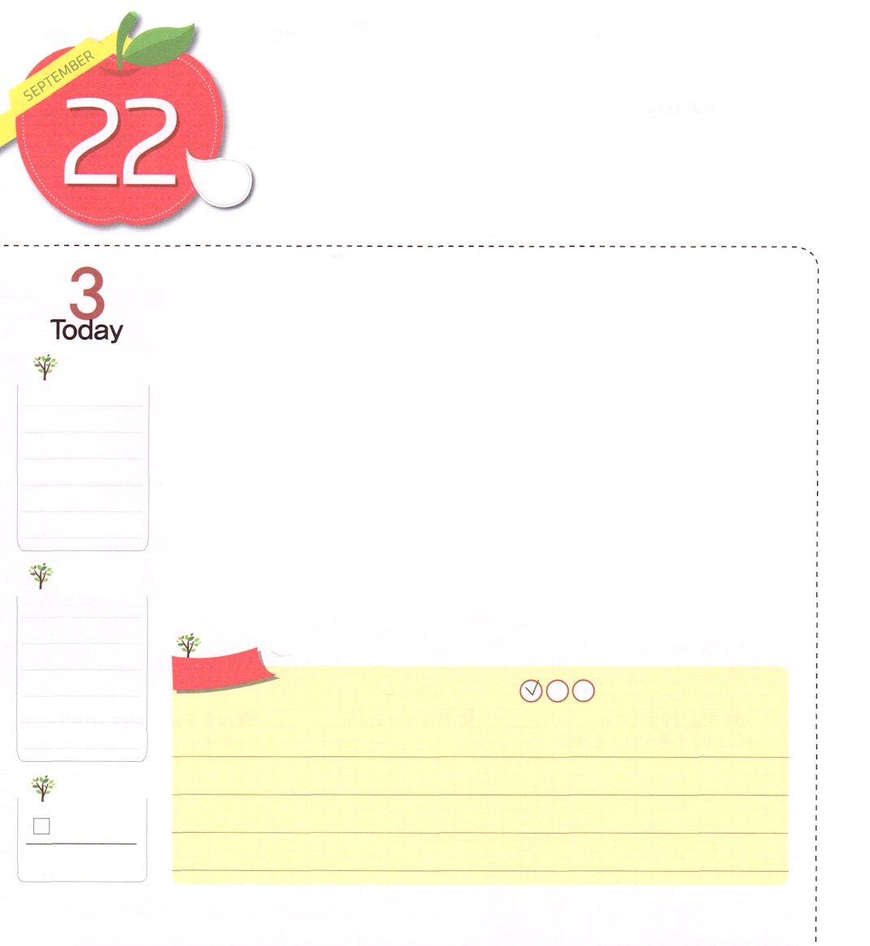
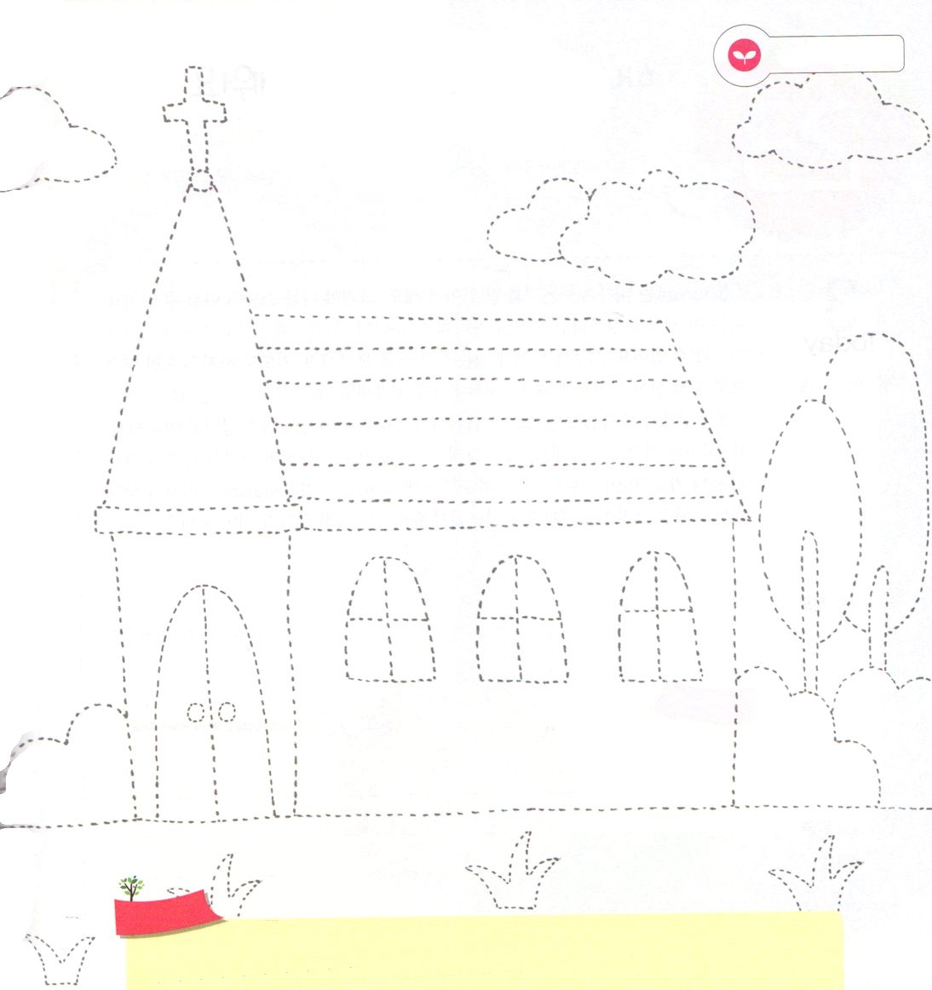
きょうかいの ために いのろう

マタイ16:18 ではわたしもあなたに言います。あなたはペテロです。わたしはこの岩の上にわたしの教会を建てます。ハデスの門もそれには打ち勝てません。
月

いま、韓国教会は70%～80％が自分の力で立つことができなくて、世界教会も90%が困難を経験しているといわれています。
このような弱い教会を未自立教会といいます。未自立とは、教会の経済が難しくて、復興できない状態をいうのです。レムナントのみなさんの教会はどうでしょうか。自分の教会のためだけではなく、教会全体のために祈るレムナントになりましょう。
教会がこの世に福音の光を伝えなければならないのに、この福音の光を正しく照らすことができなければ、いつも問題と危機がくるようになります。ある人々は問題を解決しようとして、より一層、悪いほうに変わったりもします。それで、現場で福音を伝える教会と牧師先生、伝道師先生のために祈らなければなりません。レムナントのみなさんが祈るだけでも、暗やみの勢力が崩れて、天の軍勢、御使いが動員されて、教会が自立することができます。これから福音を持った教会が、この世に向かってさらに力強くあかしする教会になるでしょう。
2014.5.13（カンブク伝道集会1講）

でんどう
きょうの
きょうの
いのり
しゅつエジプト40
きょうの
みことば
いちにち １しょう かみさまの
みことばを よもう！

ていこくいのりに せいこうしたら チェックしよう
もくそうしよう

みことばを
てきようしよう

生かす戦い

おいのり
しよう
神様！私を神の子どもにしてくださって、私の教会に導いてくださって、ありがとうございます。日本と世界を生かす祈りをするレムナントにならせてください。イエス・キリストのお名前によってお祈りします。アーメン
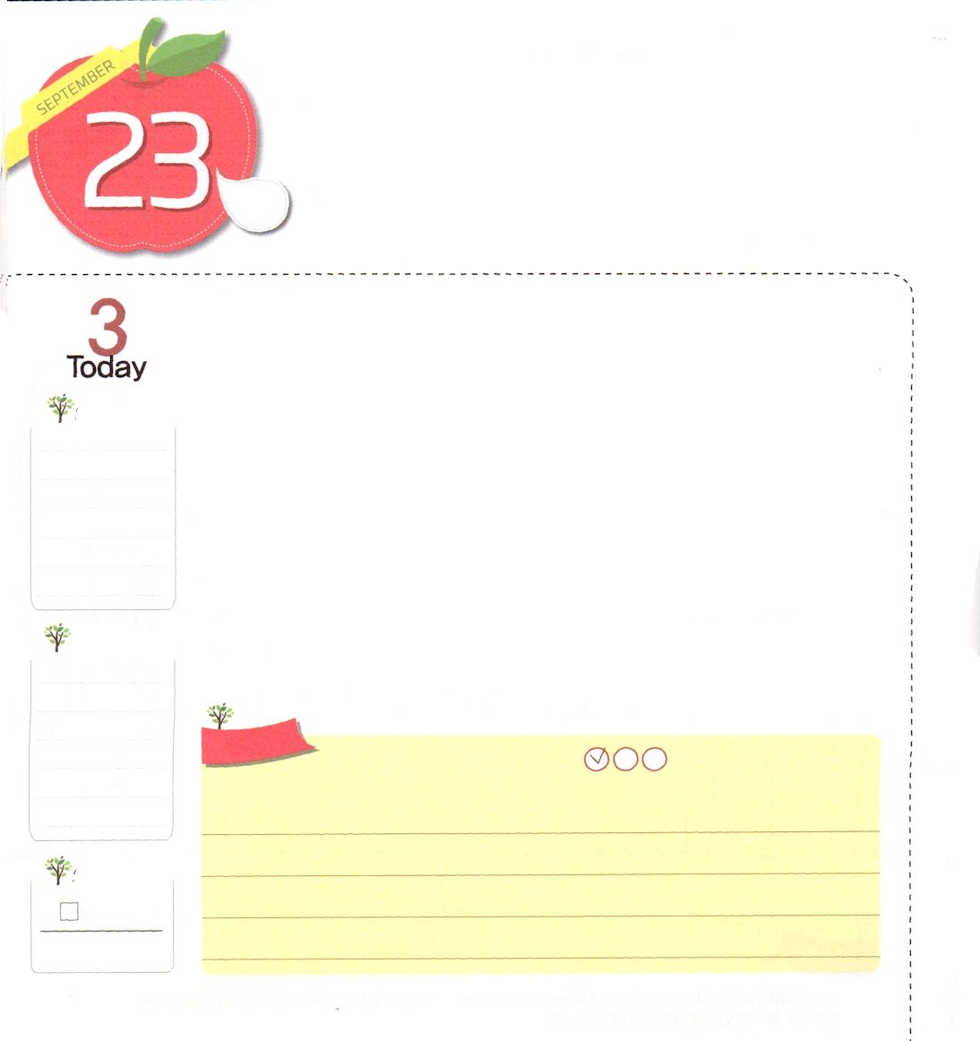
かみさまの やくそくを にぎって
わたしを たてよう

Iコリント3:16 あなたがたは神の神殿であり、神の御霊があなたがたに宿っておられることを知らないのですか。

火

レムナントは、自分がだれなのかよく知らなければなりません。それでこそ、私を大切にすることができます。私は、この世を創造された神の子どもです。神の子どもは、イエス・キリストの御名で祈ることができます。ところが、私にあるこの祝福を知らなかったり、また、祈りをしなかったりすれば、霊的にどんどん力がなくなるようになります。サタンが私を攻撃しても、私は勝てないのです。
霊的状態が良くなければ、自分で立ち上がることができない未自立の霊的状態に変わるようになります。しかし、心配しないでください。イエス・キリストの御名で祈れば、サタンが私を攻撃しに来ても、「あぁ、こわい!」といいながら逃げるようになります。レムナントのみなさんは、どんな状況でも、イエス・キリストの御名で祈って勝利する霊的兵士になりましょう。
2014.5.13（カンブク伝道集会２講）

でんどう
きょうの
きょうの
いのり
レビき１
きょうの
みことば
いちにち １しょう かみさまの
みことばを よもう！

ていこくいのりに せいこうしたら チェックしよう
もくそうしよう

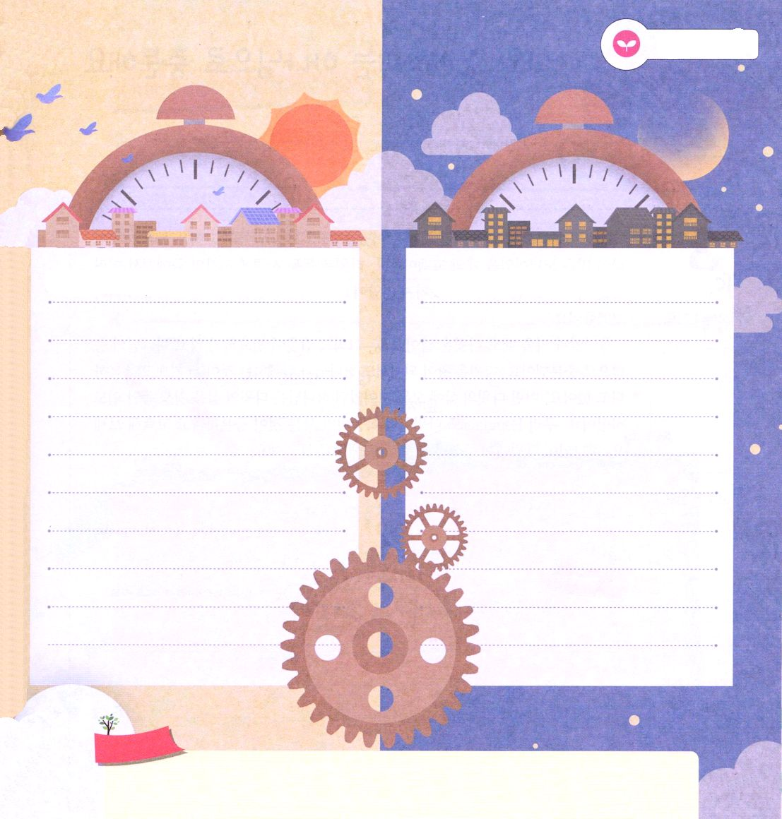
みことばを
てきようしよう

朝に祈りの課題を決めて、一日をはじめよう
ベッドに入る前に、しめくくる祈りをしよう

おいのり
しよう

父なる神様！イエス・キリストを送ってくださって、神の子どもにしてくださってありがとうございます。これから、イエス様の御名で祈って勝利する霊的兵士になりますように。イエス・キリストの御名によってお祈りします。アーメン
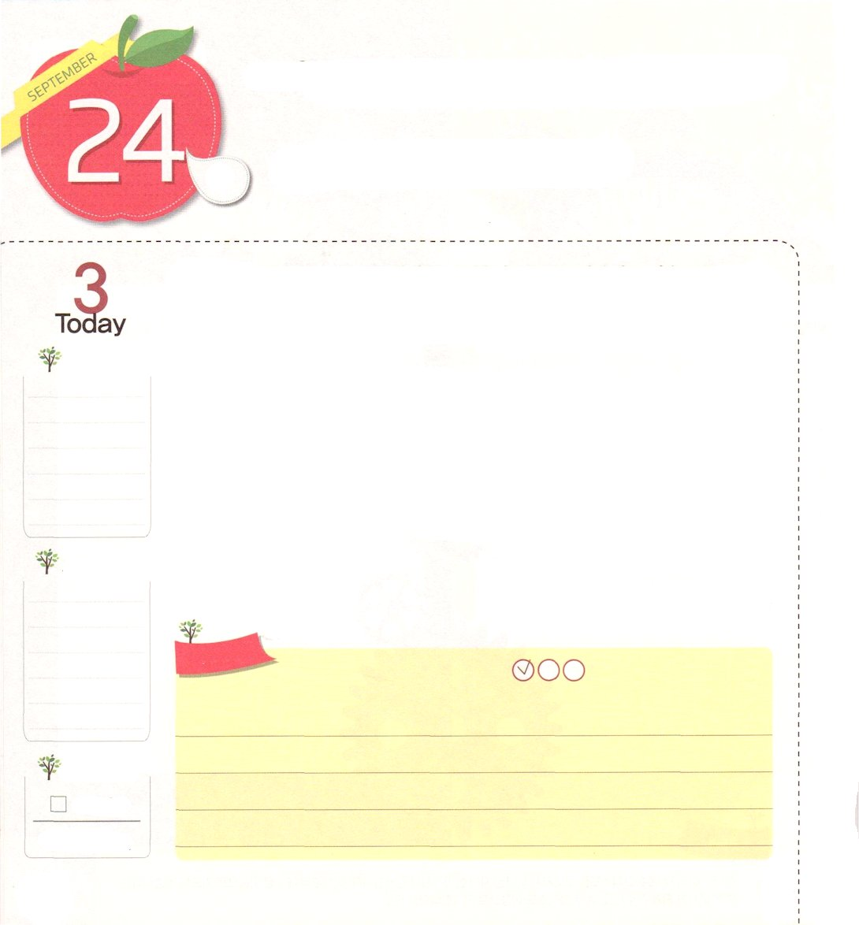
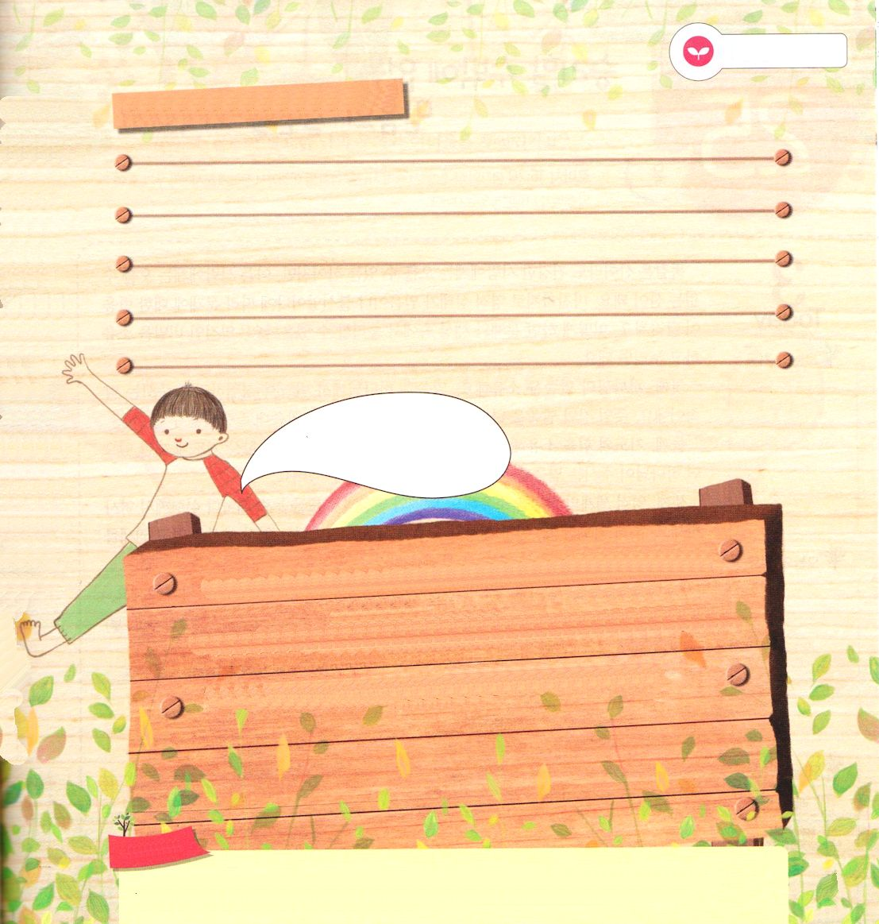
わたしと ともに おられる
かみさまで じゅうぶんです

水
詩篇23:1 主は私の羊飼い。私は、乏しいことがありません。

ダビデが羊飼いだった子どもの時期は、どのようだったのでしょうか。今日のみことばの告白は、もちろんダビデが年をとって老年になったときの告白です。ダビデは、羊飼いの時期に、獅子や熊から小羊を守りながら、羊一匹も奪われませんでした。しかし、それは神様がなさったことだと告白しました。
ゴリヤテと戦ったときも、ダビデは刃物や槍、そして、鎧は必要ではなく、神様の力で充分でした。ダビデは王になっても、神様がともにおられることがもっとうれしくて幸せだといいました。幼いダビデの生活ですべてのことだった神様は、ダビデの生活を一生の間、導かれました。レムナントのみなさんも、ダビデのように福音がすべてであり、充分だと告白しましょう。神様がダビデにくださった新しい力と知恵をくださるでしょう。
2014.5.18（インマヌエル教会聖日1部）

でんどう
きょうの
きょうの
いのり
レビき２
きょうの
みことば
いちにち １しょう かみさまの
みことばを よもう！

ていこくいのりに せいこうしたら チェックしよう
もくそうしよう

みことばを
てきようしよう
私がたりないと思うことを書いてみよう

そして、信仰の
告白をしよう

私は神の子どもだから、だいじょうぶです。

私は神様がともにおられることで十分です。

私は神様の力で 勝利します。

おいのり
しよう

父なる神様！神様とともにいる祝福を味わわせてくださって、ありがとうございます。私にくださった福音で十分だという告白をすることができるように恵みをください。イエス・キリストのお名前によってお祈りします。アーメン
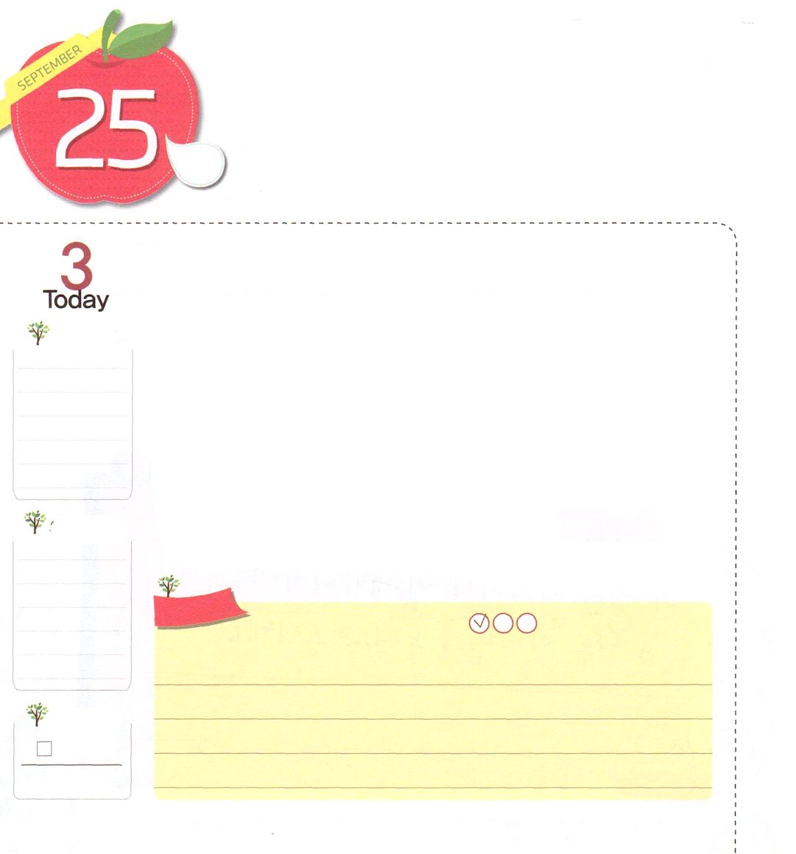
しょうりするしかない
こころの けつだんを かいふくしよう

ローマ16:20 平和の神は、すみやかに、あなたがたの足でサタンを踏み砕いてくださいます。どうか、私たちの主イエスの恵みが、あなたがたとともにありますように。
木

同じ山でも、健康な人には上がれる山でも、病気の人にとっては上がれない山になります。同じように、霊的状態が信仰なのか、不信仰なのかによって問題に対する反応が変わります。どのようにすれば、問題と世の中で勝利することができるのでしょうか。霊的な奥義を持って味わえばよいのです。
最初に神様のみことばを持ちましょう。みことばは神様が必ず成就しようとくださった約束です。聖日の講壇のみことばを私の問題と事件に適用すれば、みことばのとおり勝利することができます。二つ目、祈りの力を持ちましょう。不信仰にだまされないで勝つために、いつも祈りに目覚めていれば、神様がくださる信仰と力が回復して勝利することができます。
三つ目、霊的世界の奥義を持ちましょう。礼拝とみことばと祈りを味わうときごとに、聖霊が働いてくださいます。特に祈るとき、天の軍勢と御使いが助けてくれて、サタンが縛られる霊的事実を知って、権威を使いましょう。目に見える難しい問題に勝つことができます。
レムナントのみなさん!勝利するしかない霊的奥義を毎日味わう時間を持つようにしましょう。 2014.5.18（インマヌエル教会聖日２部）

でんどう
きょうの
きょうの
いのり
レビき３
きょうの
みことば
いちにち １しょう かみさまの
みことばを よもう！

ていこくいのりに せいこうしたら チェックしよう
もくそうしよう


みことばを
てきようしよう

信仰の決断が必要な私の問題と苦しいことはなんですか

神様の前で勝利する「信仰の決断文」を書いてみましょう

おいのり
しよう

神様！私に勝利するしかない祝福をくださってありがとうございます。絶対的な約束のみことばと祈りの力、霊的な祝福をいつも確認して味わう信仰の決断をして、環境、問題、現実、この世を越えて生きることができますように。イエス・キリストのお名前によってお祈りします。アーメン
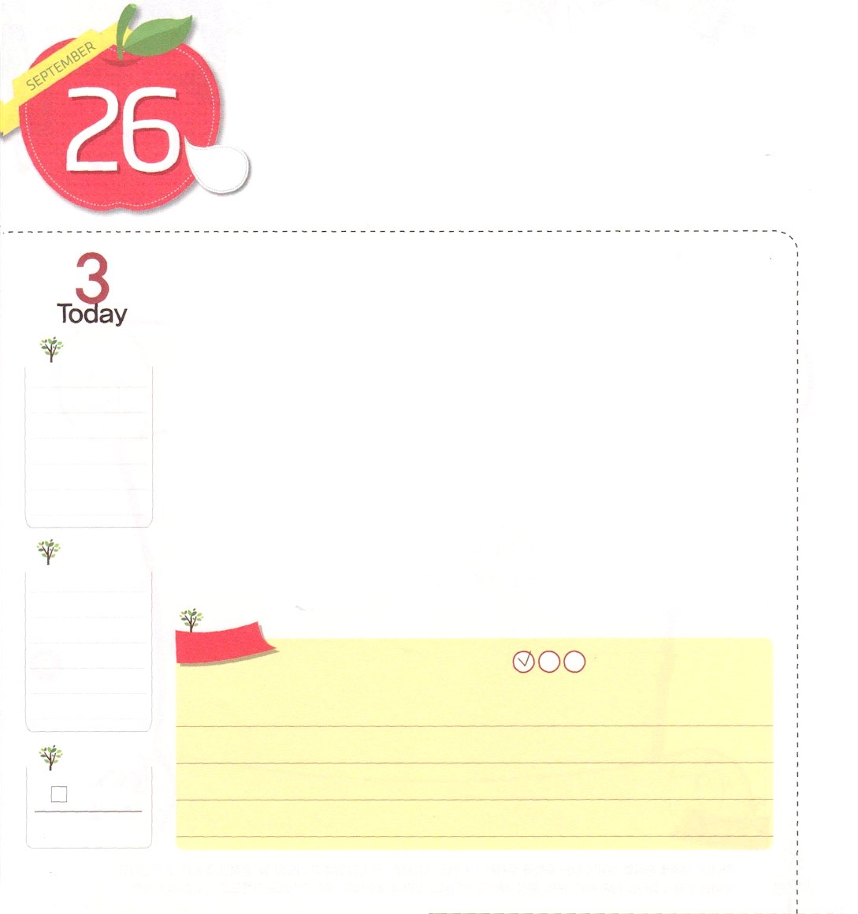
かみのくに

ヨハネ5:24 まことに、まことに、あなたがたに告げます。わたしのことばを聞いて、わたしを遣わした方を信じる者は、永遠のいのちを持ち、さばきに会うことがなく、死からいのちに移っているのです。

金

一ケ月に何千万円ももうけることができる販売王たちには、いくつかの共通点があります。自分を訪ねてくるお客さんに必ず必要な助言をあげて、顧客の名前、誕生日、そして、いつどんな物を買ったのかを記録しておくのです。そして数年がたっても、変わらずに管理して連絡をしながら、顧客を大事にしていました。みなさんに最高の顧客は、伝道対象者です。すなわち、イエス様を知らない友だちが、私を通して福音を聞いて神の子どもに変化しなければなりません。伝道対象者の問題と状態を細かく記録して手助けしながら福音を伝えることが重要です。
ヨセフは、神様とともにいる奥義を味わいました。特に、どこへ行っても神様を現わす証人の祝福、成功する祝福を味わいました。
レムナントのみなさん！自分の現場に神の国が臨むように、みことばを握って祈りながら伝道者の生活を実践してみましょう。
2014.5.24（核心訓練メッセージ）

でんどう
きょうの
きょうの
いのり
レビき４
きょうの
みことば
いちにち １しょう かみさまの
みことばを よもう！

ていこくいのりに せいこうしたら チェックしよう
もくそうしよう

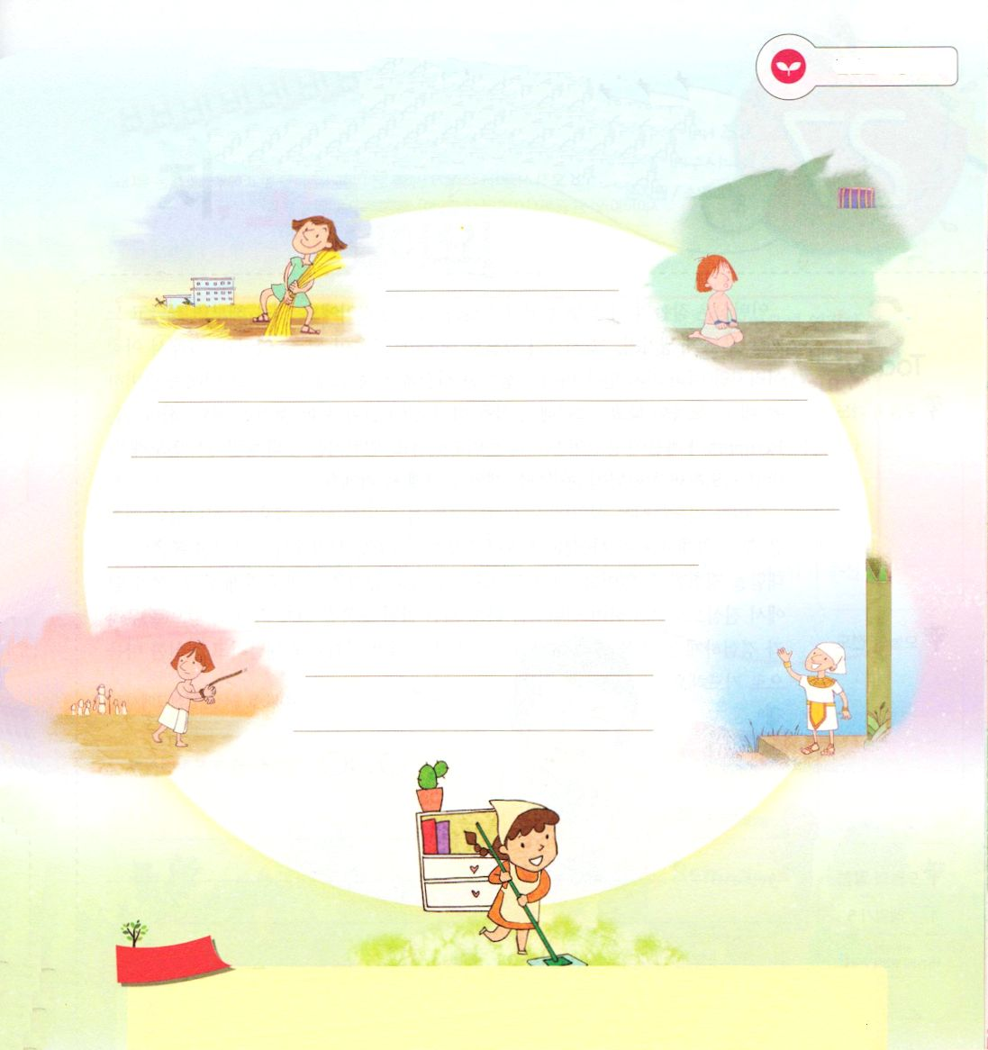
レムナントのヨセフが行くところすべてに神の国が臨みました。
ヨセフひとりゆえに、その現場が変わって、祝福されました。
それなら、福音を持った私を通して神の国が臨む、私の現場はどこでしょうか。
ダニエル12:3を黙想して、現場ごとに祈りの課題を書きましょう。

みことばを
てきようしよう

おいのり
しよう

父なる神様！イエス・キリストを信じて、悪魔の国から神の国に私を移してくださってありがとうございます。イエス様を知らない友だちに福音を伝えて、私の現場に神の国が臨むようになりますように。イエス・キリストのお名前によってお祈りします。アーメン
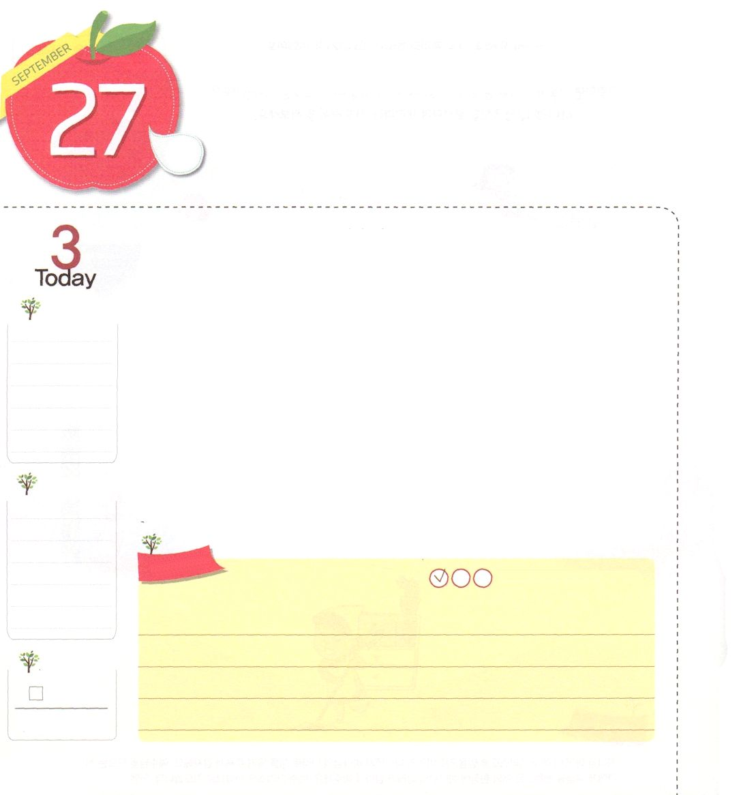
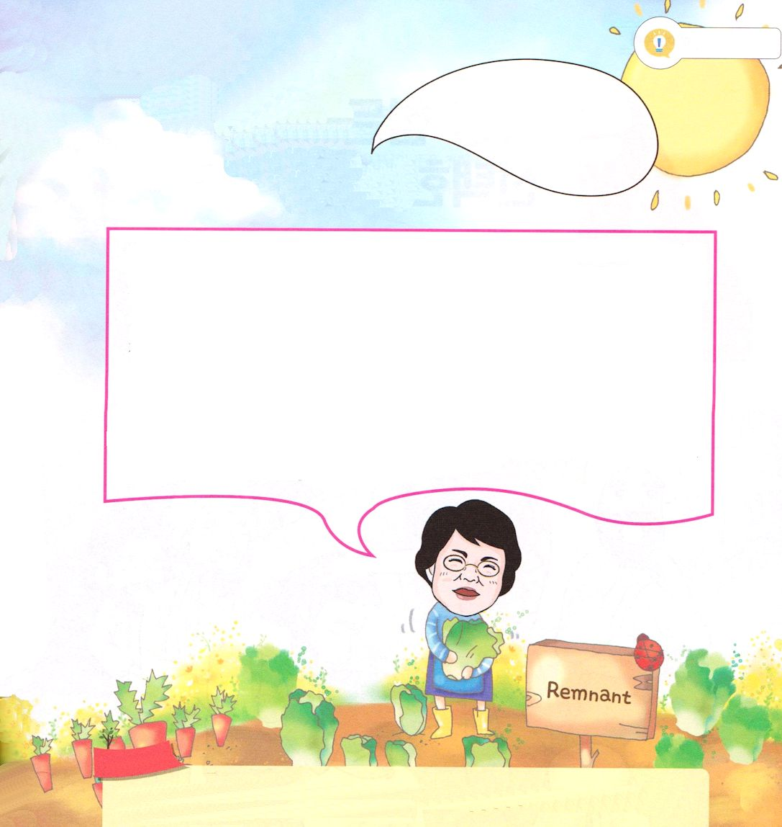
かみさまの けいかくを みつけよう

使徒1:8 しかし、聖霊があなたがたの上に臨まれるとき、あなたがたは力を受けます。そして、エルサレム、ユダヤとサマリヤの全土、および地の果てにまで、わたしの証人となります。

土

インターンシップとは、少しの時間の間、なにか仕事をしてみることです。仕事をしてみると、悟ったり、感じたりする部分が出てきて、その時間がこれからの私の生活に役に立つようになります。それで、まだ幼いのですが、いろいろな仕事をあらかじめ経験する時間を持ってみましょう。これから未来を準備するのに大いに役に立つでしょう。ところで、経験をする前に分かっているべきことがあります。神様はレムナントが福音の証人になるように準備されました。インターンシップを通して聖霊が導いてくだされば、神様が準備された計画を見つけるようになるでしょう。
私たちを導いてくださる聖霊は、レムナントを助けるためにともにおられます。神様の計画を見つけるためには、この事実をよく悟って信じなければなりません。聖霊が助けてくだされば、福音の偉大さを経験することができます。そして、祈りの驚くべき力を正しく知るようになります。福音の中で心より祈りながらインターンシップをするようになれば、まことの助けを受けるようになります。これから私たちが経験することを通じて、神様が計画されたことが成就するようにしてくださいと真実な心で祈りましょう。
2014.5.24（産業宣教メッセ―ジ）

でんどう
きょうの
きょうの
いのり
レビき５
きょうの
みことば
いちにち １しょう かみさまの
みことばを よもう！

ていこくいのりに せいこうしたら チェックしよう
もくそうしよう

なやみを
はなそう
パク・ウヨン牧師夫人！
なやみが
あります！

こどものタラッパンで
おもに、どんな話を
してあげたらよいのですか
ソン・チウォン/
ソマン教会

はじめて会う子どもには、イエスがキリストであるという福音を伝えて、キリストを心に受け入れるように手助けします。そして、何度も会う子には、福音を生活の中で味わう方法について話します。その次に、続けて会う出会いでは、福音の中で未来のための話を交わします。
その中で最も重要な話は、最初にいま現在どんな夢を見ているのか、二つ目、個人ごとに持っているタラントはなにか。三つ目、どのように生活しているのか。四つ目、どのように生きていくのかということを共有しながら祈っています。それで、福音が生活にどのように根をおろしているのか分かちあうのです。また、子どもたちに役に立つ歴史の人物や、聖書の中の人物を紹介してあげて、悩みについて聞きます。もっとも重要なのは、個人ごとに一生握るみことばを見つけるようにしてあげて、神様の契約をのがさないようにいっしょに礼拝をささげています。チウォン・レムナントも毎日、神様がくださった契約を握って生活して、福音を味わうように祈ります。

おいのり
しよう
父なる神様！福音の中で真実に祈って、教会とこの世に起きていることをあらかじめ経験してみることができる機会を与えてください。イエス・キリストのお名前によってお祈りします。アーメン

